CHÂTEAU DE DOMFRONT - REMPARTS
FICHE D'ACTIVITÉ (école)
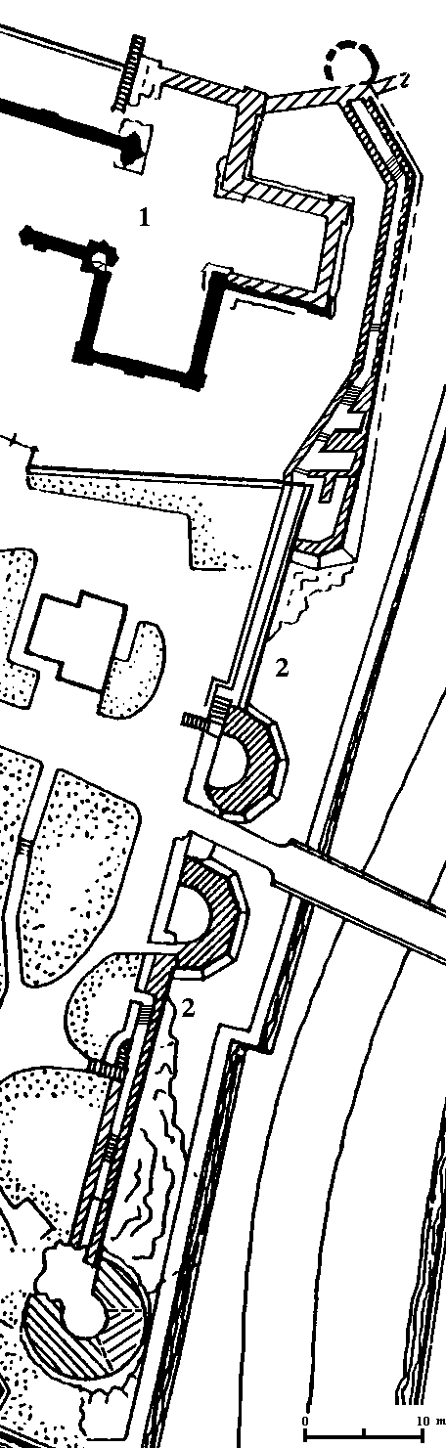
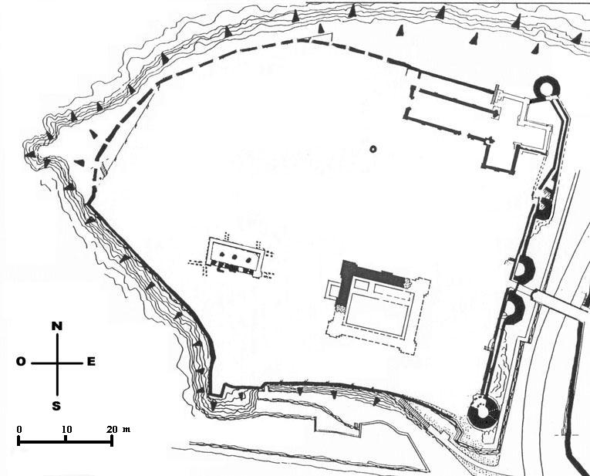

I : Courtine à gaine

Une courtine est un mur de l’enceinte d’un château-fort qui s’étend entre deux tours. On parle de gaine quand il y a dans l’épaisseur du mur une galerie que les soldats pouvaient emprunter. La courtine à gaine de Domfront a été construite au XIIIe siècle.

- En utilisant le plan du château, calcule la longueur totale de la courtine à gaine.
……………….. m

- Quelle face du château protégeait-elle (utilise les points cardinaux) ? Pourquoi celle-là ?

……………………………………………………………………

……………………………………………………………………

……………………………………………………………………

- Sachant que dans la section qui est tout à fait au nord, après les marches il y a encore 3 archères (ouverture par laquelle ou pouvait tirer à l’arc), donne le nombre total d’archères (celles des tours comprises) que l’on peut encore voir, entières ou non. Dessine-les sur le plan ci-contre en mettant un trait épais transversal vert à chaque emplacement. Quel type de pierre est employé pour les fentes de tir ?

……………….. archères. Pierre : ………………………….

- Combien y a-t-il de marches au total ? La hauteur moyenne d’une marche est de 20,65 cm : calcule la différence de niveau, en mètres, entre les deux extrémités de la gaine (sans compter la pente).

………………………. marches. ……………………… m
- Le bâtiment marqué 1 sur le plan a été construit vers l’an 1100. De quoi s’agit-il ? Trouve la raison pour laquelle la gaine ne va plus tout droit dans sa partie nord :

…………………………………………………………………………………………………………………………………………..

…………………………………………………………………………………………………………………………………………..

II : L’accès au château

- Sur le plan, colorie en rouge le pont qui passe au-dessus de la route et la passerelle. Au moyen-âge, qu’ y avait-il à la place de celle-ci pour entrer dans le château ?

…………………………………………………………………………………………………………………………………………..

- La passerelle passe entre deux tours, qui s’appelaient les “Tours jumelles”, dont seul le premier niveau est intact. Quelle forme ont-elles ?

…………………………………………………………………………………………………………………………………………..

- Comme la courtine, les tours possèdent une gaine. Combien d’archères y a-t-il dans chaque gaine ? …………...

III : Le rempart de fausse-braie et la tour d’artillerie

Le rempart de fausse-braie est un mur de 2,30 m d’épaisseur qui a été construit dans la deuxième moitié du XVe siècle devant la courtine à gaine (il était plus élevé qu’aujourd’hui, seule sa partie inférieure est conservée). L’espace entre les deux murs a alors été comblé avec de la terre (partie 2 sur le plan).

- Dis pourquoi ce comblement et la construction de ce rempart de fausse-braie étaient devenus nécessaires (surligne la bonne réponse) :

      - On avait besoin de faire un jardin potager pour cultiver des légumes et nourrir les soldats de la garnison
      - La courtine à gaine était devenue trop fragile contre les boulets des canons
      - Il fallait se rapprocher des attaquants qui étaient en face, de l’autre côté du fossé

Les archères de la gaine et du niveau inférieur des tours étaient-elles encore utilisables ? Pourquoi ?

…………………………………………………………………………………………………………………………………………..

- Observe la tour qui est tout à fait au sud, à l’extrémité de la gaine. C’était une tour d’artillerie, construite vers la fin du XVe siècle. Remarque l’angle de tir du canon qui était à l’intérieur : quelles zones pouvait-on protéger en tirant avec ce canon ?

…………………………………………………………………………………………………………………………………………..

- Quelles différences vois-tu entre cette tour et les autres?……………………………………………………………….

…………………………………………………………………………………………………………………………………………..

…………………………………………………………………………………………………………………………………………..

- À l’extrémité de la gaine, repère dans le mur les restes de la dernière archère. Qu’est-il arrivé quand on a construit la tour d’artillerie ?

…………………………………………………………………………………………………………………………………………..

Sur le plan qui est au recto, colorie en jaune les murs des constructions les plus anciennes (début du XIIe siècle), en vert ceux des constructions intermédiaires (XIIIe siècle), en bleu ceux des constructions les plus récentes (fin du XVe siècle). Et en rouge, la maison du gardien (construite en 1911) en plus du pont et de la passerelle.

